1　　　　　　　　　　　　　　　　　　　　　　　　　　　　　　　　　　　　　　　2

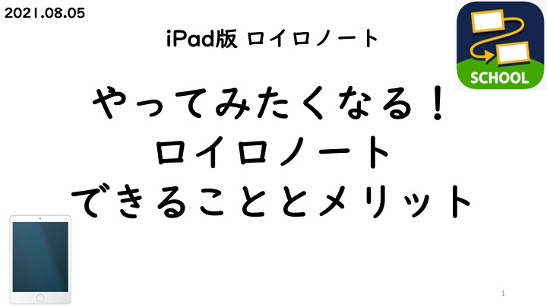　　　　　　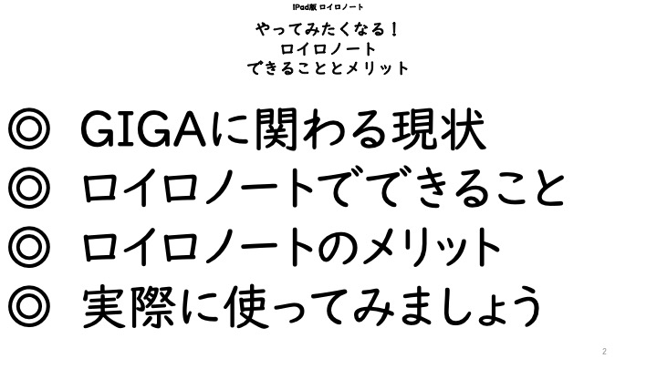

3　　　　　　　　　　　　　　　　　　　　　　　　　　　　　　　　　　　　　　　4

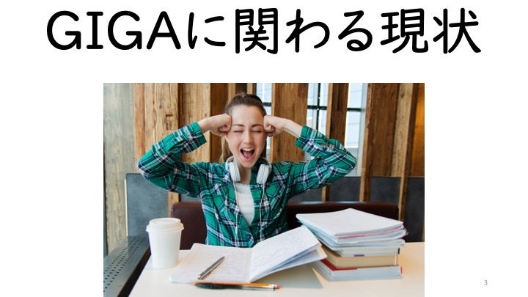　　　　　　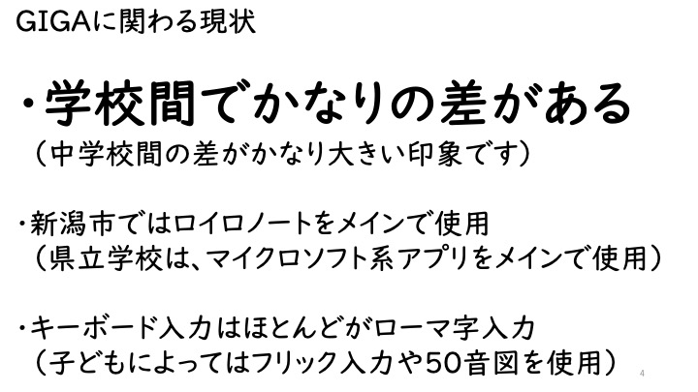

5　　　　　　　　　　　　　　　　　　　　　　　　　　　　　　　　　　　　　　　6

　　　　　　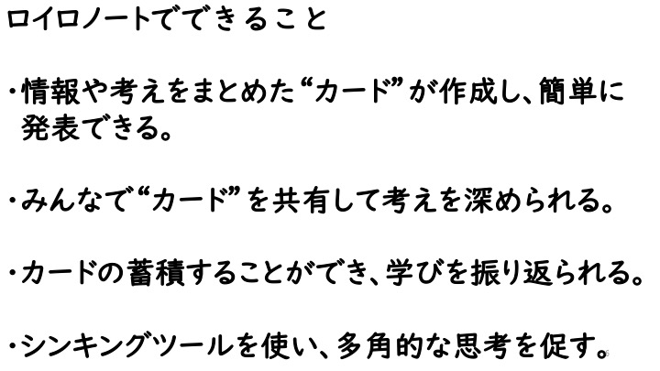

7　　　　　　　　　　　　　　　　　　　　　　　　　　　　　　　　　　　　　　　8

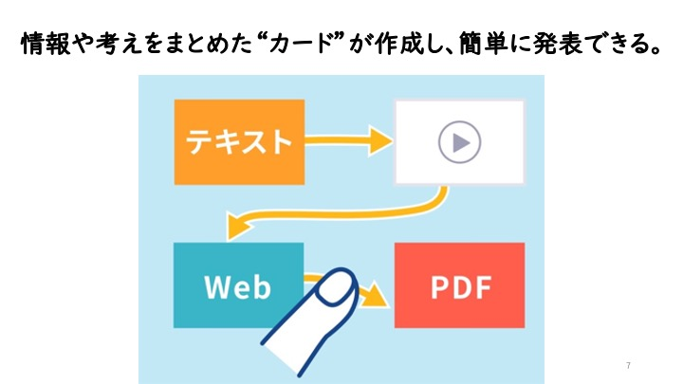　　　　　　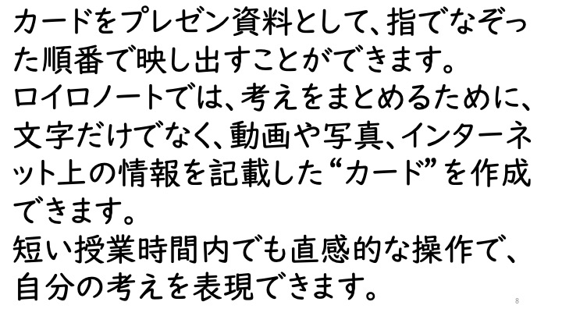

9　　　　　　　　　　　　　　　　　　　　　　　　　　　　　　　　　　　　　　　10

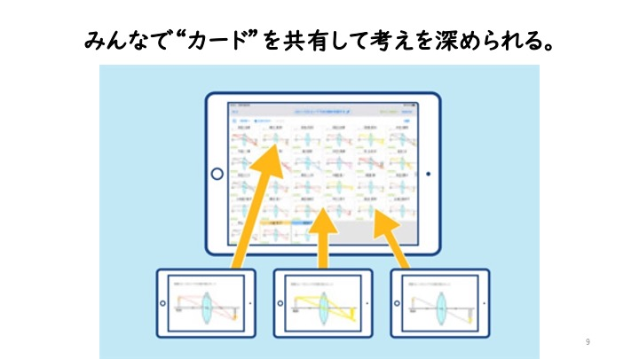　　　　　　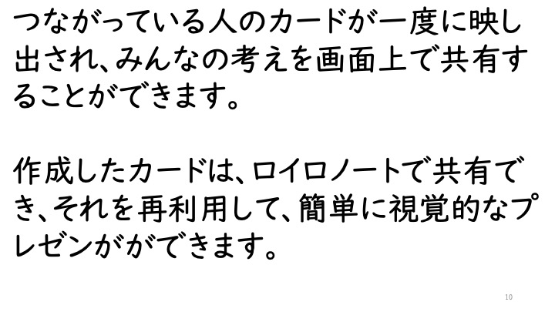

１1　　　　　　　　　　　　　　　　　　　　　　　　　　　　　　　　　　　　　　　1２

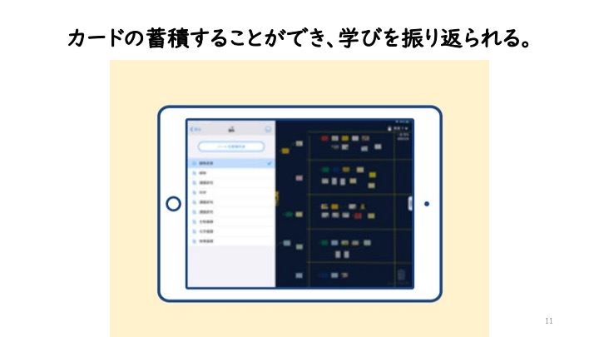　　　　　　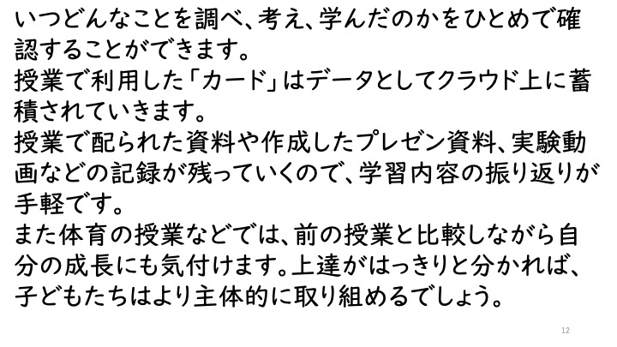

１3　　　　　　　　　　　　　　　　　　　　　　　　　　　　　　　　　　　　　　　14

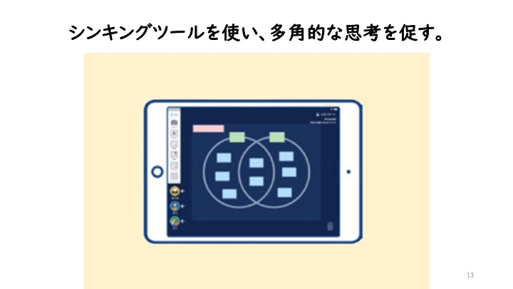　　　　　　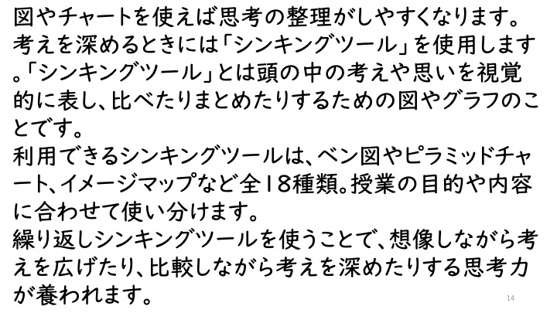

15　　　　　　　　　　　　　　　　　　　　　　　　　　　　　　　　　　　　　　　16

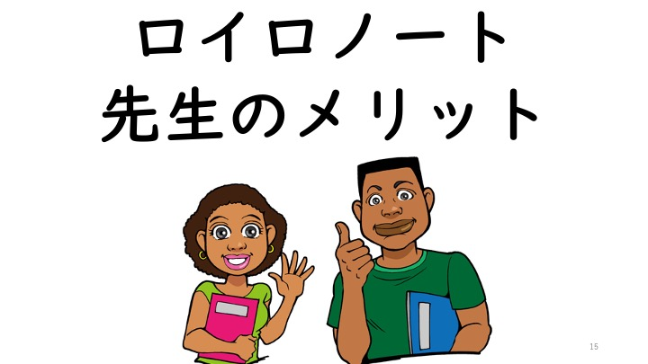　　　　　　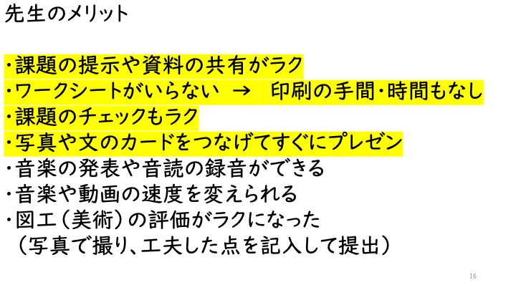

１7　　　　　　　　　　　　　　　　　　　　　　　　　　　　　　　　　　　　　　　18

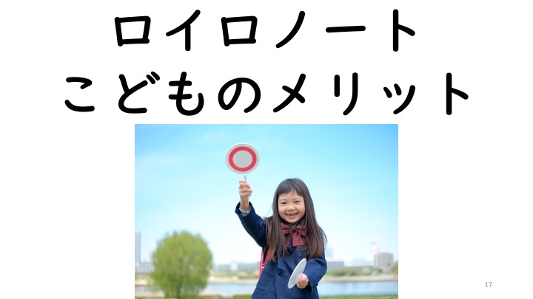　　　　　　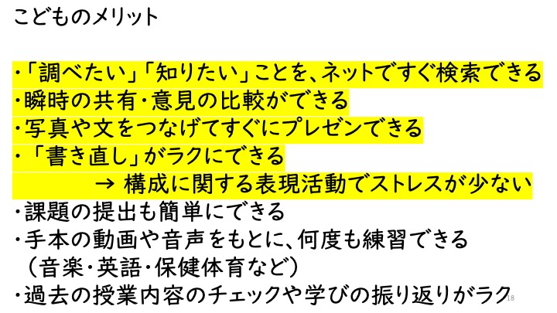

19　　　　　　　　　　　　　　　　　　　　　　　　　　　　　　　　　　　　　　　２0

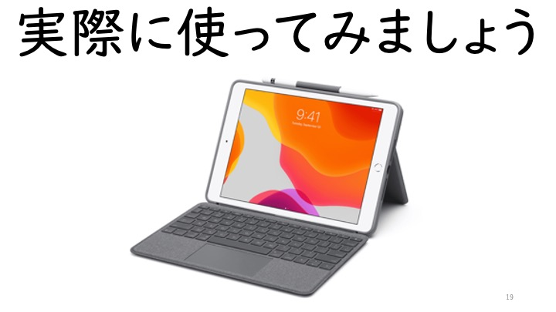　　　　　　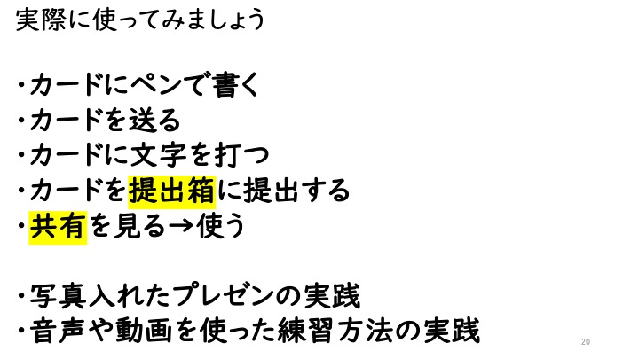

21　　　　　　　　　　　　　　　　　　　　　　　　　　　　　　　　　　　　　　　22

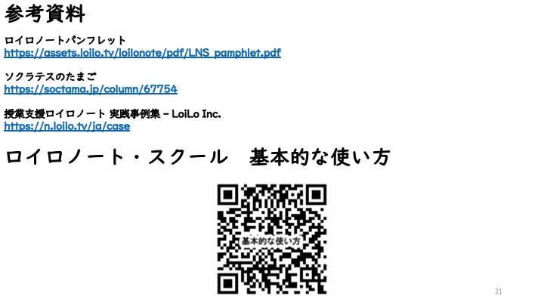

本日の資料はこちらにあります。ご自由にご使用ください。

